Euclide fait par Brandon

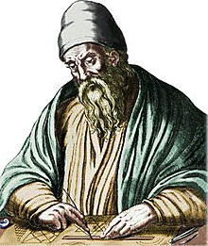

Grec



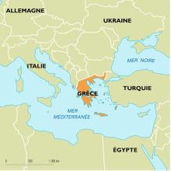

**Découverte : Les treize Éléments**

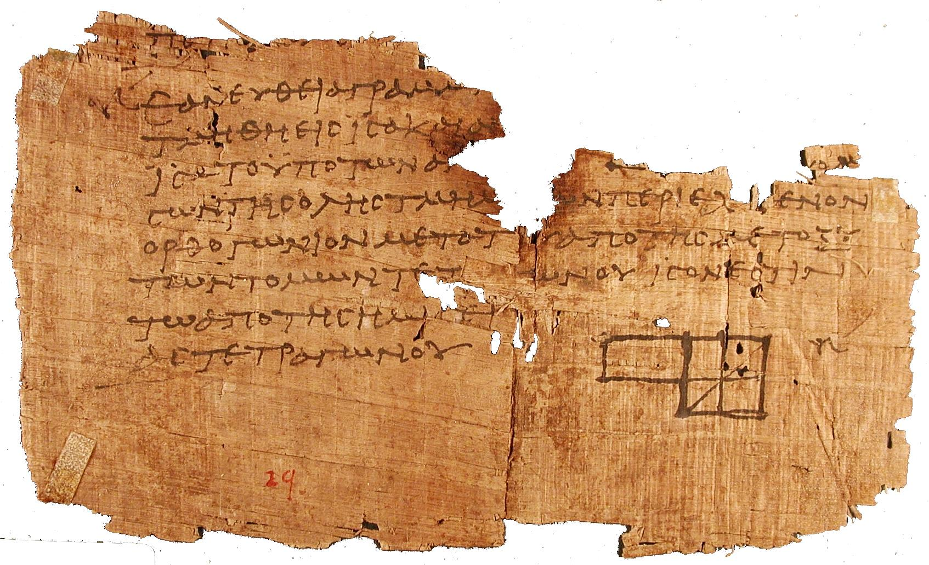

il est possible qu'il ait vécu vers 300 avant [notre ère](https://fr.wikipedia.org/wiki/Anno_Domini).